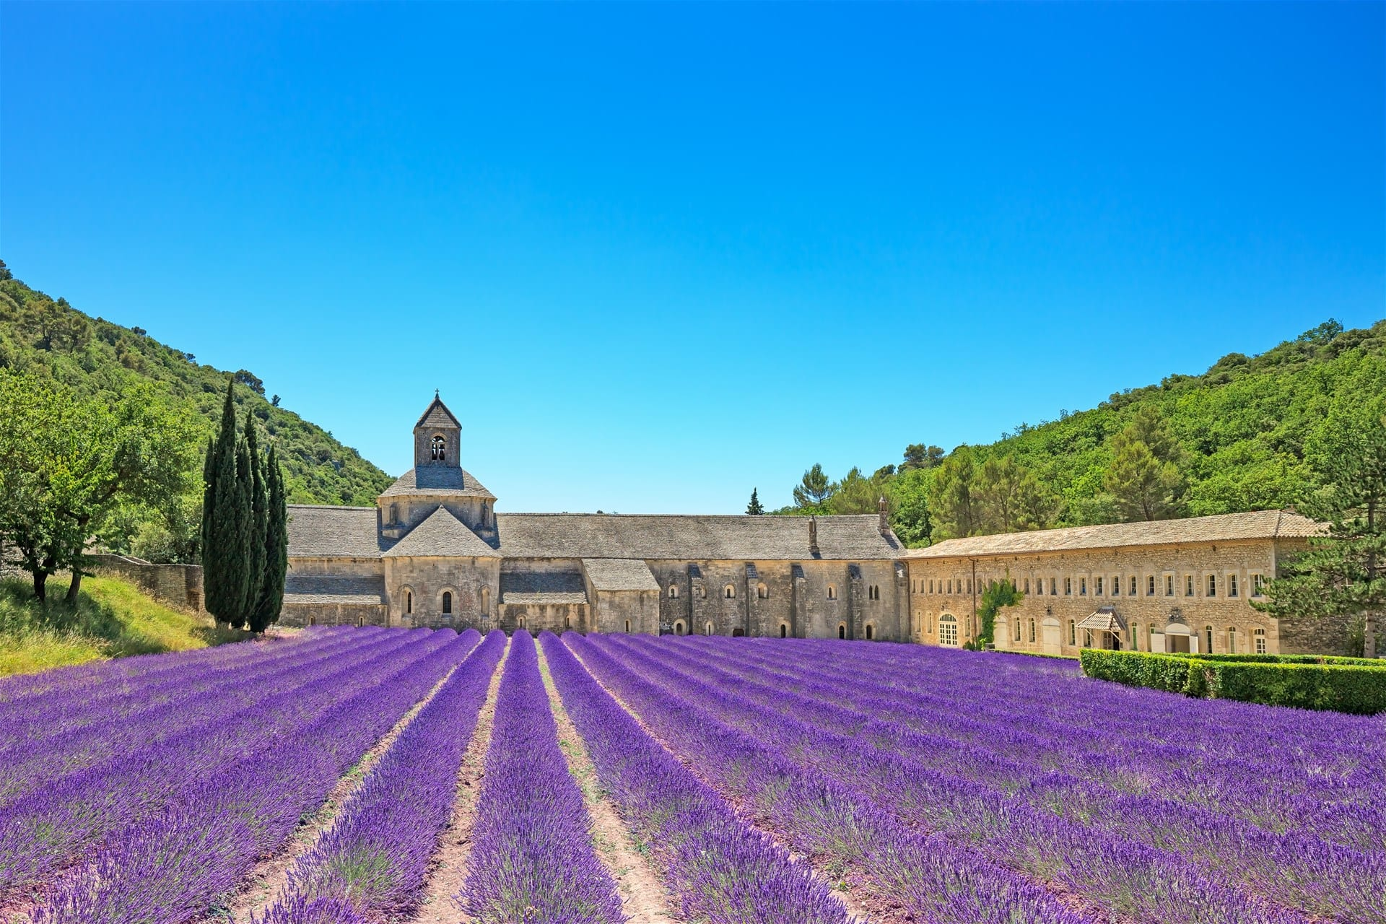

*Лазурный берег и Прованс*

*8 дней*

***День 1 Тель-Авив - Ницца***

*После прилета в аэропорт Ниццы нас ждёт обзорная экскурсия по Ницце: вы увидите один из самых знаменитых "звездных" отелей в мире - Отель "Негреско", а также бульвар Гамбетта, залив Ангелов, старый город с его особой простонародной атмосферой: французские кондитерские соседствуют с прилавками рыбаков, аромат корицы смешивается с запахом тимьяна и розмарина, лаванды и даров моря. Во второй половине дня в свободное время вы сможете посети ть музей Марка Шагала. желающие смогут оказаться в райском уголке на вилле Эфрусси-Ротшильд: музыкальные фонтаны поют в цветущих садах, с обзорной площадки открывается великолепный вид на бухту Вильфранш и мыс Сан-жан-кап Ферра.*

***День 2******Сан-Тропе и Порт Гримо.***

*Один из самых ярких городов морской Франции –Сан-Тропе ассоциируется с белыми матчами яхт, которые мерно покачиваются на пристани. Цветной яркий стиль генуэзской архитектуры, потрясающие пейзажные красоты привлекали художников и кинематографистов. В этом городе создавали свои произведения Поль Синьяк, Матисс и Боннар, Ги Де Мопассан и Франсуаза Саган. И, конечно, как не вспомнить знаменитые фильмы «Жандарм из Сан-Тропе» и «И Бог создал Женщину», действие которых проходит именно здесь. Затем вас ждет порт Гримо-«маленькая Венеция» Французской Ривьеры, где вы сможете совершить небольшой романтический круиз на французских гондолах. (Экскурсия на целый день для желающих).*

***День 3 Сан-Поль де Ванс***

*Сан-Поль де Ванс так и остался бы одним из многих средневековых укрепленных горных деревень Приморских Альп, если бы в 20-е годы прошлого века его не открыли для себя художники из Парижа. Вслед за Утрилло, Модильяни, Шагалом, Сутиным и Пикассо сюда потянулись самые красивые женщины столетия - Бриджит Бардо, Грета Гарбо, Катрин Денев, Симона Синьоре, которые превратили скромный пансион «Золотая голубка» в легенду Франции. Ароматы прованских трав, лаванды и вкусности, предлагаемые вам местными фермерами, позволят вам почувствовать себя в настоящем Провансе.*

***День 4 Монако-Монте-Карло***

*Сегодня вы побываете в княжестве Монако - маленьком независимом государстве. Это мир автомобильных гонок, яхт, замков и конечно, трагической истории Грейс Келли. Вы увидите район Ла рок и дворец принцев Гримальди, здание ратуши и самое знаменитое в мире казино, пройдете по кварталу роскошных ювелирных магазинов. (Экскурсия на целый день для желающих).*

***День 5 Ментона***

*С утра вы отправитесь в путешествие в прекрасный живописный городок, живущий традициями двух европейских культур, итальянской и французской. Герцоги и короли, поэты и художники посещали Ментону, один из самых романтичных курортов на Лазурном берегу. Мы совершим прогулку по теряющимися в тенистых садах улочкам Старого города и окажемся в оживленном центре, где расположено множество артистических ателье, цветочный рынок, небольшие магазинчики и ресторанчики. Покидаем Ментону, насладившись замечательным слиянием французской элегантности и итальянской жизнерадостности, и направляемся в лабораторию французских парфюмеров, которые создают волшебные фимиамы, сводящие с ума прекрасную половину человечества.*

***День 6 Эфрусси-Ротшильд***

*Сегодня утром желающие смогут оказаться в райском уголке на вилле Эфрусси-Ротшильд: музыкальные фонтаны поют в цветущих садах, с обзорной площадки открывается великолепный вид на бухту Вильфранш и мыс Сан-жан-кап .Затем едем досматривать Ниццу .*

***День 7 -Канны-Антиб***

*Отправляемся в  основанный древними греками – Антиб, который долгое время оставался самым крупным населенным пунктом между Марселем и Италией, но славу ему создали художники и писатели -  Фитцджеральд, де Сталь, Пикассо, музей  которого в замке Гримальди можно будет посетить  по окончании экскурсии. На десерт мы оставили Канны: город дворцов, фестивалей и кинозвезд. Прогуляемся по набережной Круазет и поднимемся по "лестнице успеха" Дворца Каннского фестиваля.*

***День 8 -*** ***Ницца - Тель-Авив***

*"Любое мгновение в Ницце,*

*Улыбка не сходит с лица,*

*И жажда сюда возвратится,*

*Бесспорно заполнит сердца!"*

*Au revoir, Лазурный берег.*

*Доставка в аэропорт и вылет в Тель-Авив.*

***В стоимость включено:***

* *авиаперелет в Ниццу*
* *7 ночей в гостинице туристического класса с завтраком на Лазурном берегу*
* *Экскурсии по Каннам, Ницце, Антибу, Монако, Ментоне, Провансу*
* *посещение фабрики Фрагонар*
* *Индивидуальная система наушников*
* *Услуги русскоязычного гида из Израиля*

***В стоимость не включено:***

* *Медицинская страховка*
* *Чаевые гиду (рекомендуется давать 5 евро с человека в день)*
* *Опциональная программа*
* *Городской налог (оплата непосредственно в гостинице)*
* *Личные расходы*

***Стоимость дополнительных экскурсий:***

*1. Вилла баронессы Ротшильд - 40 евро*

*2. Княжество Монако, включая район Монте-Карло- 75 евро*

*3. Сан-Тропе и Порт Гримо-85 евро*

***Обращаем внимание: экскурсии могут проходить в другой последовательности; компания сохраняет за собой право вносить изменения в программу тура в связи с погодными условиями и режимом работы туристических объектов\****

***Местные туристические налоги оплачиваются участниками тура напрямую при размещении в гостинице.***

***Список дополнительных экскурсий может меняться/ Цены могут изменяться.***

***Экскурсия может быть отменена, если на неё записалось меньше 20 человек.***

***Опциональная программа – это дополнительные экскурсии, которые не входят в стоимость тура и проводятся в свободное время. У клиента есть право отказаться от них.***

***\*Организатор тура не несёт ответственность за выполнение факультативной программы, вся ответственность лежит на экскурсоводе и местных гидах.***

***2025***